**[2013年全球云计算大会总结笔记](http://wiki.primeton.com/pages/viewpage.action?pageId=13402789)**

2013年全球云计算大会

**PayPal PaaS之旅**

平台架构：OpenStack+OpenShift   2012.6月平台开始建立    猜测OpenStack是基于F版。原话是：目前我们平台落后社区一个稳定版本。

PayPal原先并没有内部的虚拟化平台，本次是从0开始建造的。主要探讨了平台建设中带来的好处及面临的问题。

**架构图**

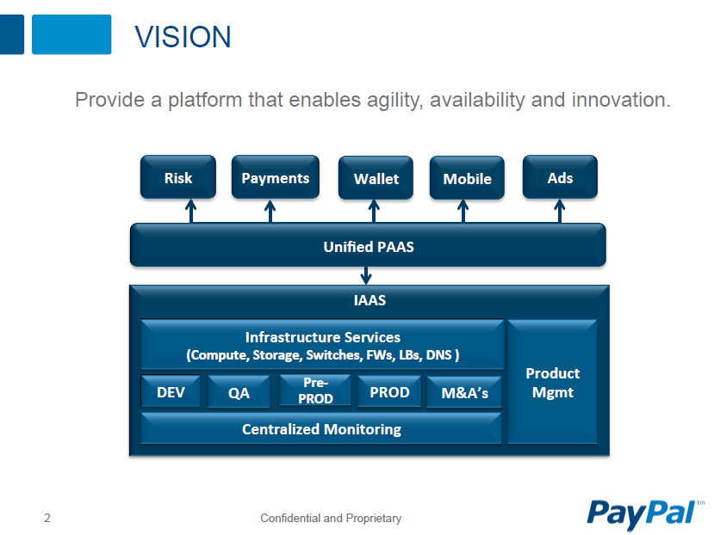

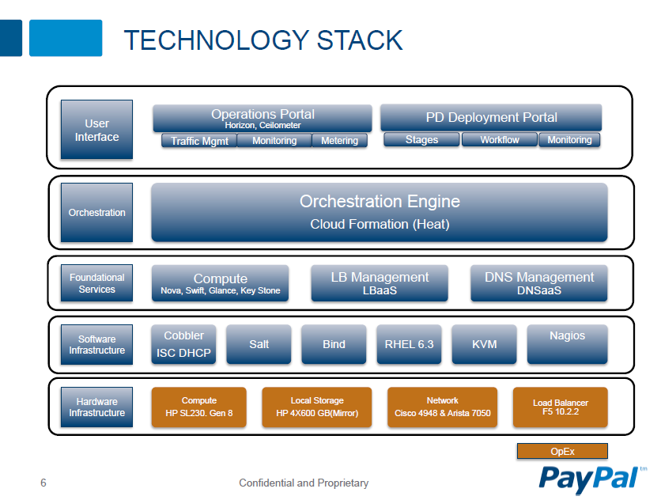

**演讲摘要**

体验交付平台：安全、规模   目前运行20%的PayPal业务系统

商户行为分析

云平台策略：促成开发商，促成业务

即点即用

客户体验的变化

开源解决方案、不锁定供应商，利用行业、公司投资，架构相互学习

ops -> 工程设计 -> 架构  -> 产品团队

成长快速

行业支持强大

应用提速10倍

编程访问

1500vm 4个人管理

end to end

调优  大规模配置VM

scripts vs code

学习曲线   文化冲突

一切自动化是否等同于失去工作？

离线的市场营销

OpenStack解决不确定的需求

参与社区合作，保持开放原则

文化转变，基于PaaS不再过度重视 OS 硬件，文化限制的突破

旧应用不改变现有架构，使用P2V迁移，新应用迁移至PaaS平台

人员架构改变，IT资源重组

建立应用模版，建立应用的cloudmap（发展线路图，个人理解为云审计）

juju自动化部署openstack

SDX

**相关资料**

<http://www.slideshare.net/openstackindia/openstack-at-paypal-15673557>

<http://www.openstack.org/user-stories/paypal/agility-with-stability/>

<https://www.openshift.com/blogs/paypal-embraces-openshift>

**Metacloud用开源软件构建企业私有云**

metacloud提供私有云开源解决方案，主要使用OpenStack去搭建私有云，Arch For Chaos理念去建设云。

官方网址[http://www.metacloud.com](http://www.metacloud.com/)

**架构图**

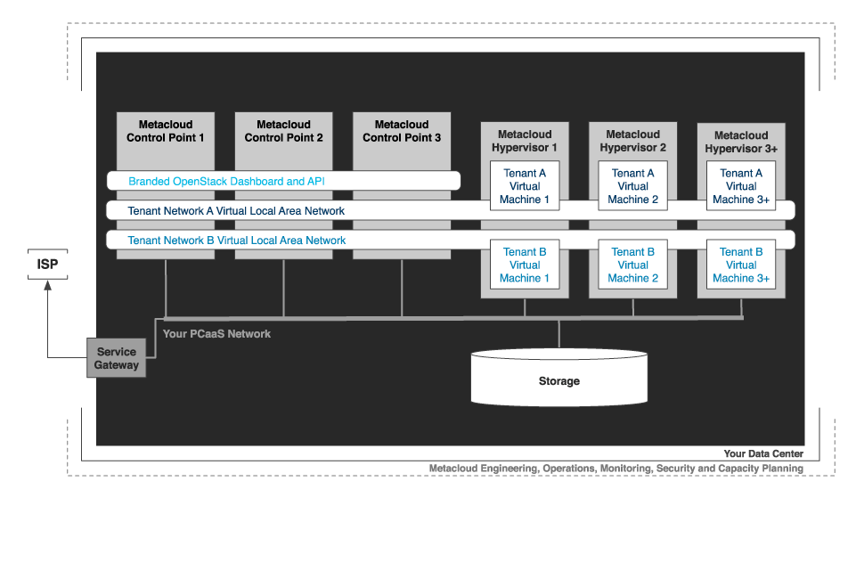

**演讲摘要**

vmware 73% 在使用云

为什么使用私有云

1.  提高灵活度，消除影子IT

2.  利用协办工作量的优势

3.  整合分散的IT组织

为什么选择开源软件而非商业软件

1.  商业：业务对开发商可行

2.  开源：业务对需求方可行

例子：OpenStack  11909人加入社区    成员 130个国家

为什么不选择CloudStack？

1. CloudStack更容易配置
2. OpenStack可伸缩的设计适合各种规模
3. Java vs Python
4. 社区支持

生命周期很重要   24*7小时监控

理解未来的成长

故障恢复  安全提升  不断创新

终端用户  SLA  为终端用户考虑

新旧硬件对比  兼容性    硬件资源

Neutro对比Nova-network

没有固定的架构

浮动ip

硬件网关与软件网关

NATed与直接接入vm

与现有网络拓扑结构整合

存储考虑因素

选择ceph  nfs   本地  iscsi

volume-based storage vs root-disk storage

trade-offs

管理程序考虑因素

Hypervisor

KVM xen  vmware hyper-v powervm lxc

OpenStack版本

发行版

独立分支

高可用性考虑因素

哪些需要HA

pacemaker提供高可用

Database

Messagebus

Datacenter set-up

数据库考虑因素

mysql高可用

监控考虑因素

仪表盘整合  插件

人员考虑因素

1、非IT人员  运营  冗余

2、专家团队  冗余

**相关资料**

<http://www.metacloud.com/solution-architecture>

**OpenCompute开源数据中心**

开源硬件，介绍了开源硬件的趋势。

**架构图**

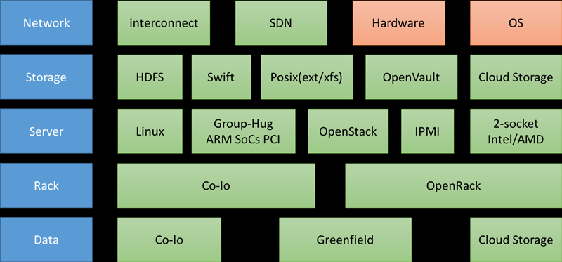

**演讲摘要**

2010年全球数据量  0.8ZB

2012年全球数据量  2.8ZB

2020年全球数据量  40ZB

开源数据中心

硬件为软件设计

新的机架标准

OCP Networking Project

**相关资料**

<http://www.opencompute.org/about/get-involved/>

<http://www.opencompute.org/specs-designs/>

**OpenStack**

基本上都是对OpenStack的介绍。

**演讲摘要**

Trove Ironic Marconi Oslo TripleO

API负载

云计算控制器设计

自动化部署

puppet与“经典配置”

纵向扩展

区域可用性

tom@openstack.org

**Morphlabs用开源软件构建企业私有云**

**演讲摘要**

Software+Hardware

Amazon   API Services

         Operational Automation

         OpenSource Virtulization

         Commodity  Hardware

HyperDense

模块化地开发上线

高密度VM的管理难度将大幅提升

尽量保持高密度

QA 性能  运营

解决方案的扩展 、成功案例的复制

OpenFiler   FreeNAS  Nexenta  软件定义存储

**相关资料**

[http://www.morphlabs.com](http://www.morphlabs.com/)

**Amazon基于AWS的云灾备设计------快速、灵活、低成本**

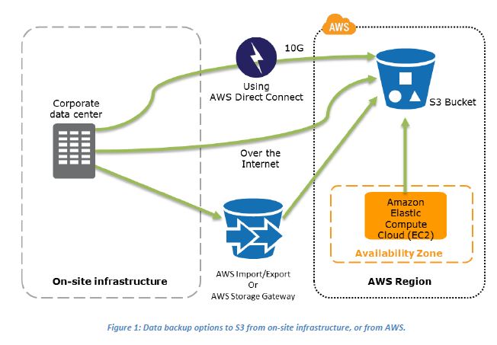

**演讲摘要**

33大类服务  9个region   1个region多个数据中心

DataCenter建立需要18个月

灾备  业务连续性

HA   Backup   DR

RTO   recovery time objective

RPO   recovery point objective

安全

MFA  ACL  IAM

访问控制  加密  网络

VPC  使用public cloud 提供 private cloud

Storage gateway  本地虚拟机的数据盘同步

AWS cloudFounation   元数据服务（云环境）

灾备设计

备份恢复

“信号灯”方式

热备

多站点方式

**相关资料**

<http://aws.amazon.com/cn/disaster-recovery/>

**SOASTA在“云”中2万个小时的经验教训**

**演讲摘要**

icloud

五大经验教训

1.  workload drivers your cloud choice

2.  各个云的API往往是不同的

3.  清楚自身应用架构

4.  云不是万能的

5.  云计算正在变革

workload

商业需求（业务）决定云的选择

需要自动化

工作负载的规划和预测

业务类型需要安全、可控

Hybrid cloud

API

user interface

configuration options

speed of deployment

elasticity

bandwidth

monitoring

support

了解应用架构

应用软件需求

云不是魔法，不是万能的

软件的最佳实践

清楚自己的需求

为成功（失败）设计

build in redundancy

Test

监控和审计

云是变革

云改变思考模式

**相关资料**

<http://www.soasta.com/>

**腾讯云**

模块独立成服务

组件标准化

资源集中管理，提高利用率

TGW GateWay

TCP握手阶段携带数据

最优链路选择

智能动态优选路由算法

冗余传输

TCP/HTTP 深度优化  长链接  并发传输  会话同步